Задача 1.
Дана система точечных зарядов. Найти:
· силу, действующую на заряд А со стороны остальных зарядов;
· напряженность электрического поля в точке В;
· потенциал электрического поля в точке В;
· работу по перемещению заряда А в точку В.
Номер рисунка совпадает с номером варианта. !!!!!!ВАРИАНТ 6!!!!!
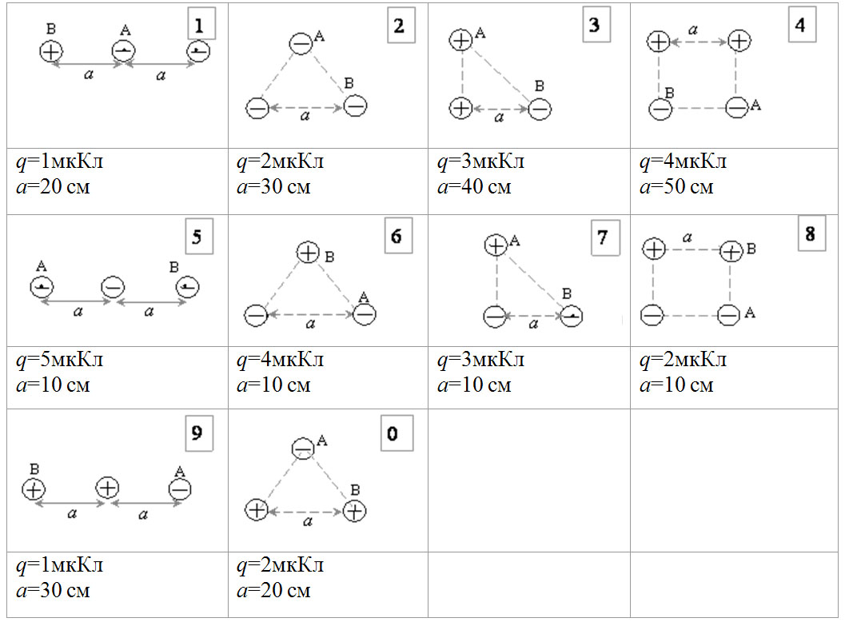

Задача 2.
Записать правила Кирхгофа для предложенной схемы. Номер рисунка совпадает с номером варианта.
!!!!!!ВАРИАНТ 6!!!!!
